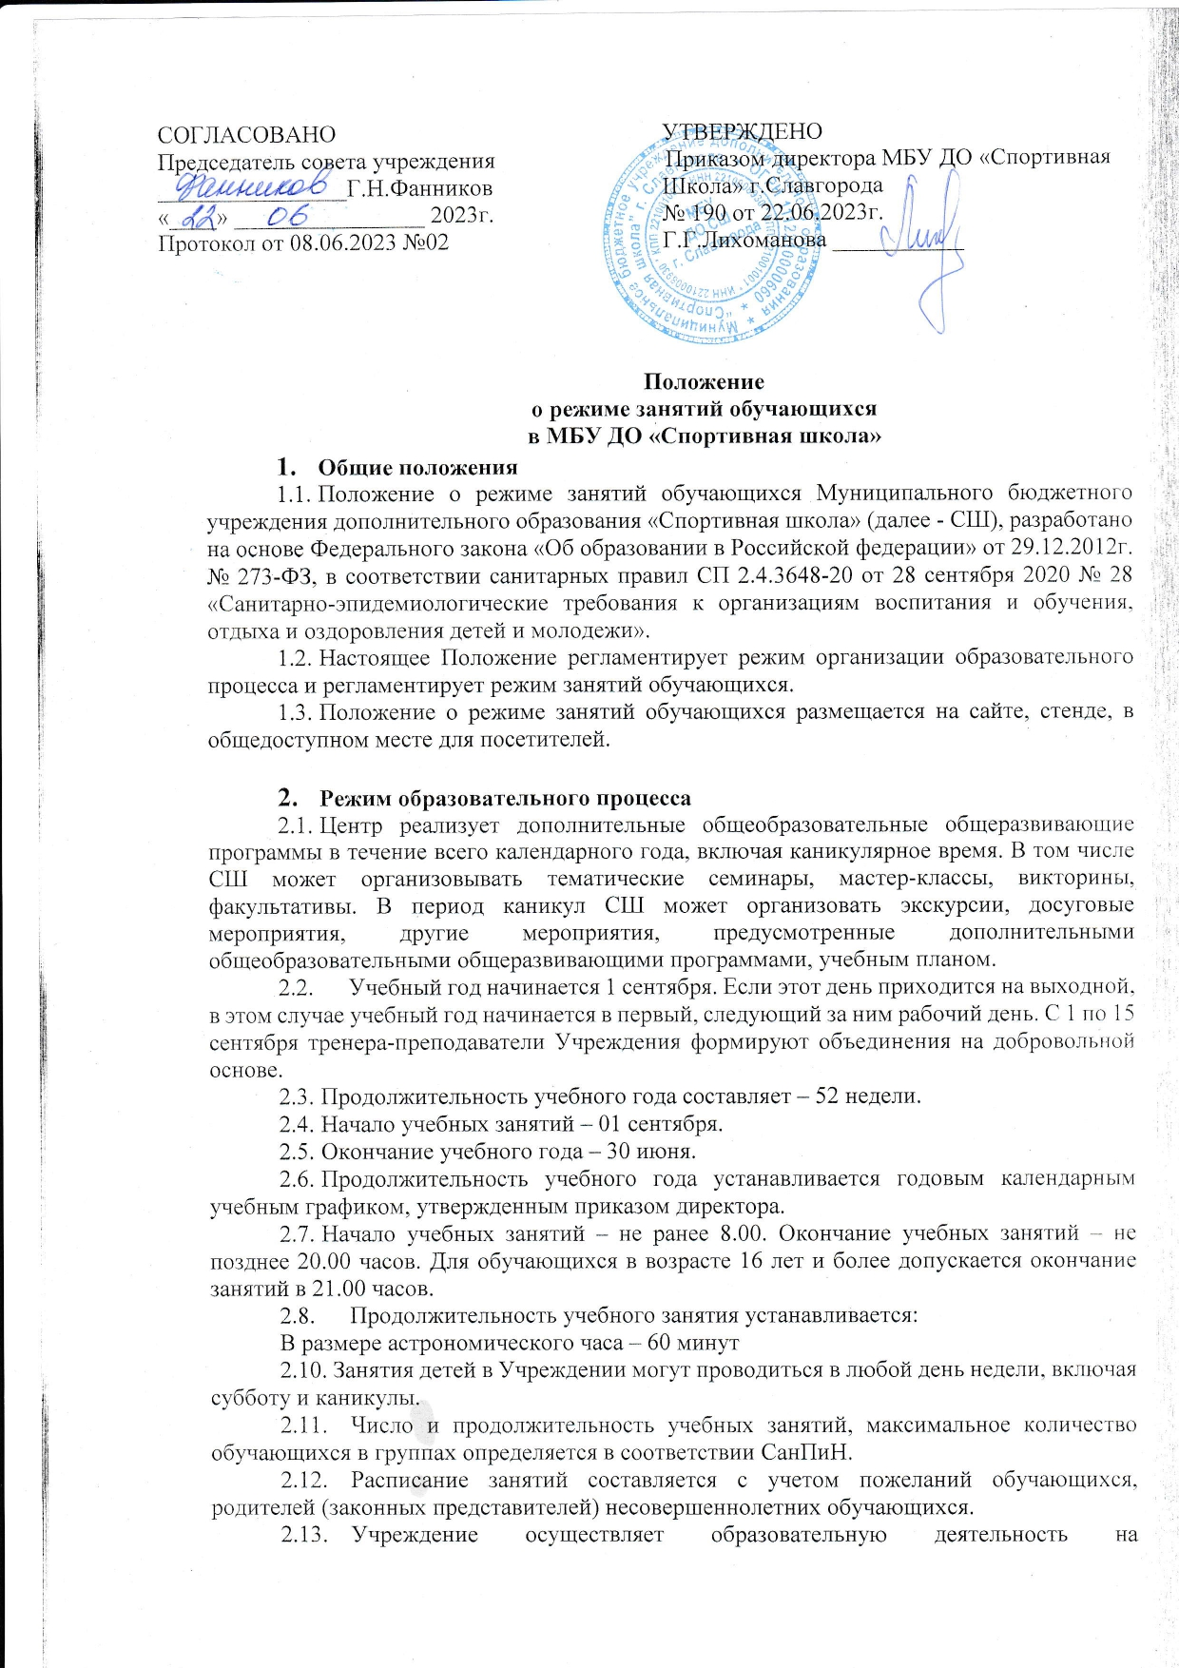государственном языке Российской Федерации.
  - Обучение в СШ ведется по очной форме обучения, занятия в объединениях проводятся по группам, индивидуально или всем составом объединения. При разработке и реализации дополнительных общеобразовательных общеразвивающих программ могут использоваться различные образовательные технологии, в том числе дистанционные образовательные технологии, электронное обучение с учетом требований законодательства.
- Режим каникулярного времени и досуговой деятельности
  - Продолжительность летних каникул составляет не менее 42 дней.
  - Режим досуговой деятельности регламентируется расписанием работы объединений.
  - Время проведения экскурсий, походов, выходов с обучающимися на различные массовые мероприятия устанавливается в соответствии с программой объединений.
  - Выход за пределы учреждения разрешается только после издания соответствующего приказа директора СШ. Ответственность за жизнь и здоровье обучающихся при проведении подобных мероприятий несет тренер-преподаватель, который назначен приказом директора.

- Заключительные положения
  - Настоящее положение вводится в действие с момента утверждения директором МБУ ДО «СШ».
  - Срок действия настоящего положения бессрочно.

